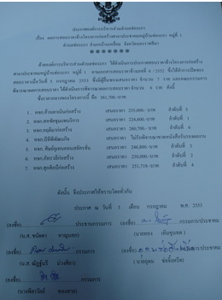
ประกาศผลการสอบราคาจ้างโครงการก่อสร้างศาลาประชาคมหมู่บ้านช่อระกา หมู่ที่ 1 ได้พิจารณาผลการสอบราคาจำนวน 6 ราย ดังนี้

